数据结构实验报告
软件学院 软件工程一班 陈彬 1612836

实验题目：表达式求值
- 算法说明：
本次表达式求值主要分为两大步骤：中缀表达式转为后缀表达式以及后缀表达的计算，具体所用到的算法和数据结构描述如下：
1.首先，我创建了一个模板栈Stack<T>，后续有用到char型和int型的数据存入栈中;其次有创建一个队列Queue，但是我将该队列设置为单向进入双向出，其中双向出主要是为了在判断非法字符时方便使不合适的字符出队列；
2.中缀表达式转后缀表达式：从文件中每次读取一个字符，首先对该字符进行判断，同时预读下一个字符，判断是否会出现非法字符（如$，#等等）以及是否出现++，+*等多个计算符号出现的错误情况；其次对读入的数字进入队列，运算符号进入栈，根据转换方法进行转换，其中会检测括号匹配，当出现括号不匹配的情况将在读入换行字符（‘\n’’）或文件末尾EOF时将之前错误字符出队列并清空栈，然后错误字符串进入队列；反之，如果无误，则一直按照转换方法入栈或入队列，一行结束后将栈中元素入队列，然后开始新一行的转换，步骤同上；
3.后缀表达式计算：此时从队列中一个个读入字符，遇到数字进入int类型的栈，遇到运算符则根据计算规则使数据出队列开始计算，如果遇到错误字符串中的字母，则输出知道遇到换行符（'\n’）；每次遇到换行符则输出栈中的结果并换行，重复上述步骤，直到队列为空。
以上为代码相关思路描述，具体数据结构与算法详细描述可见下列流程图：（具体流程图合集可见附加资料：表达式求值：数据结构与算法流程图.pdf，作图软件：Microsoft Visio 2016）
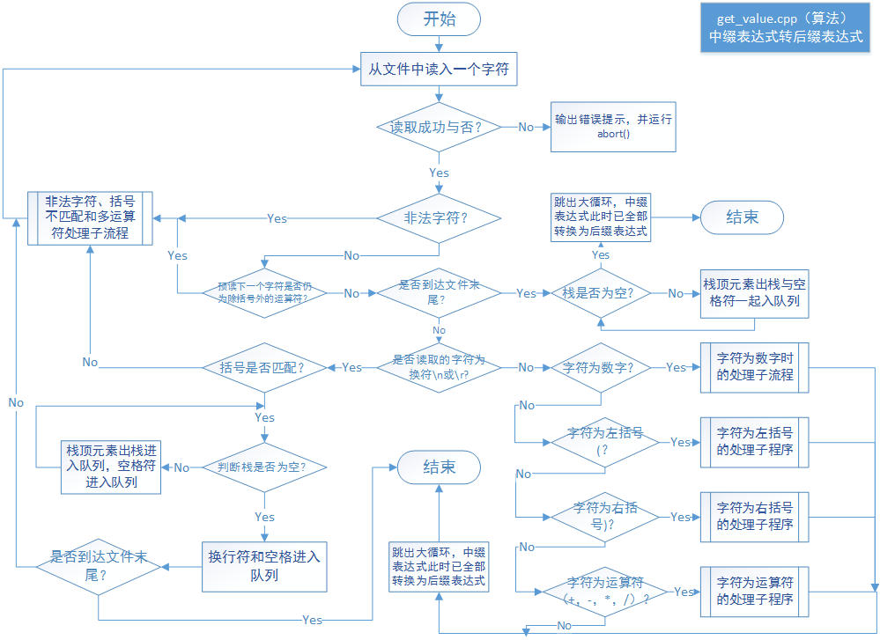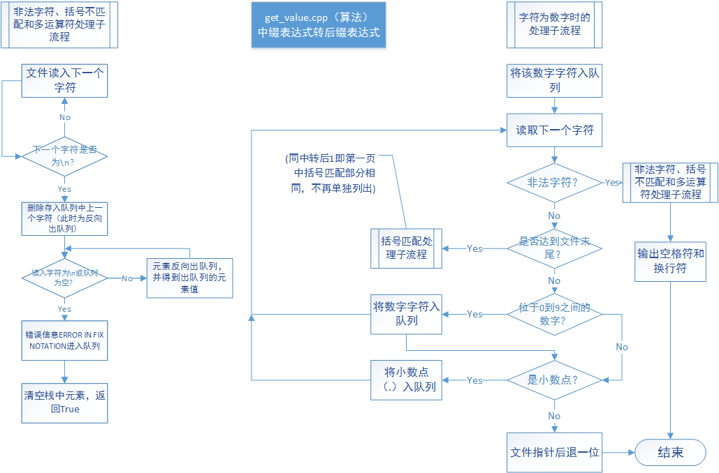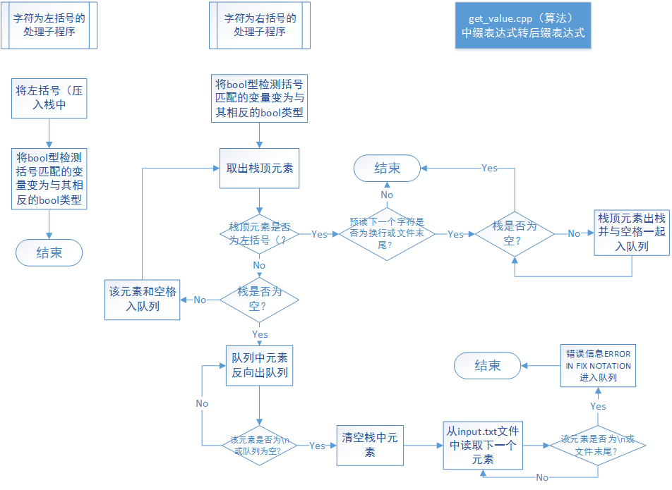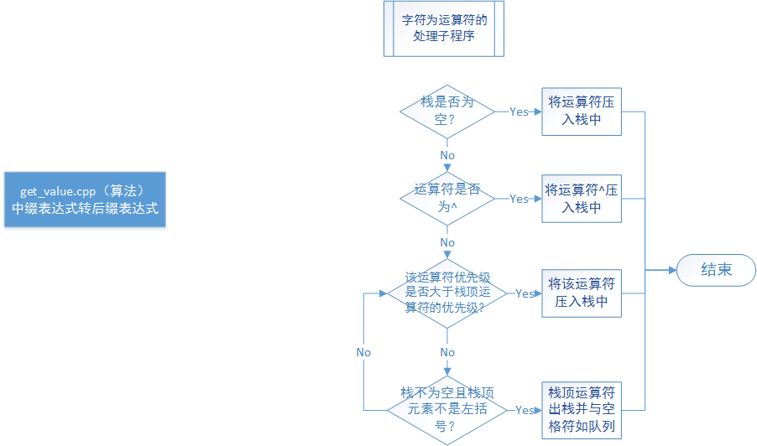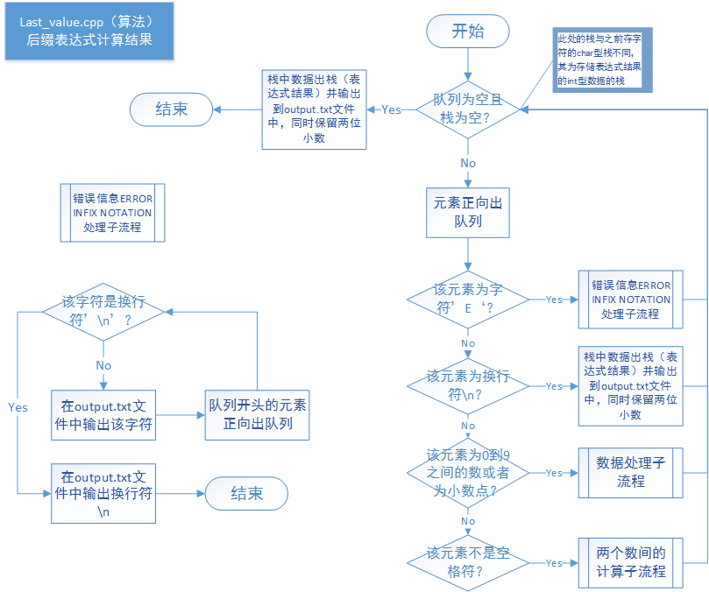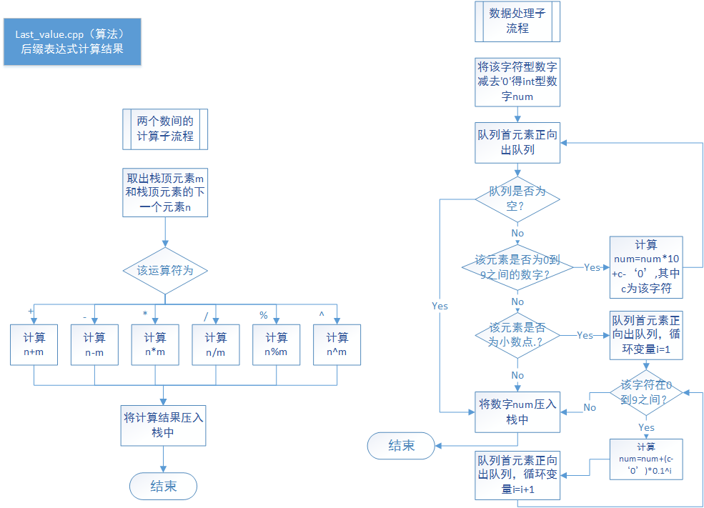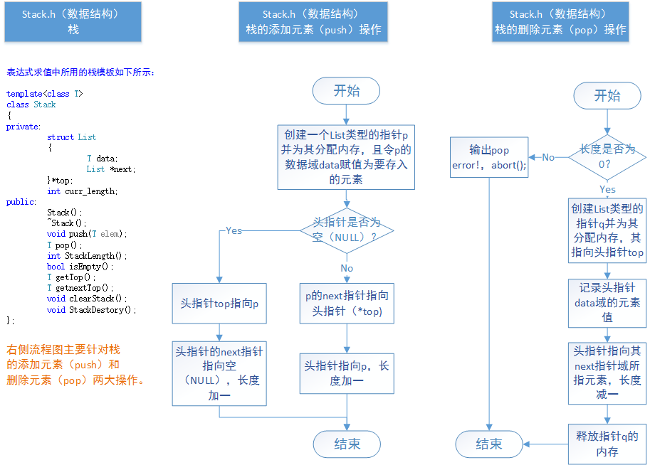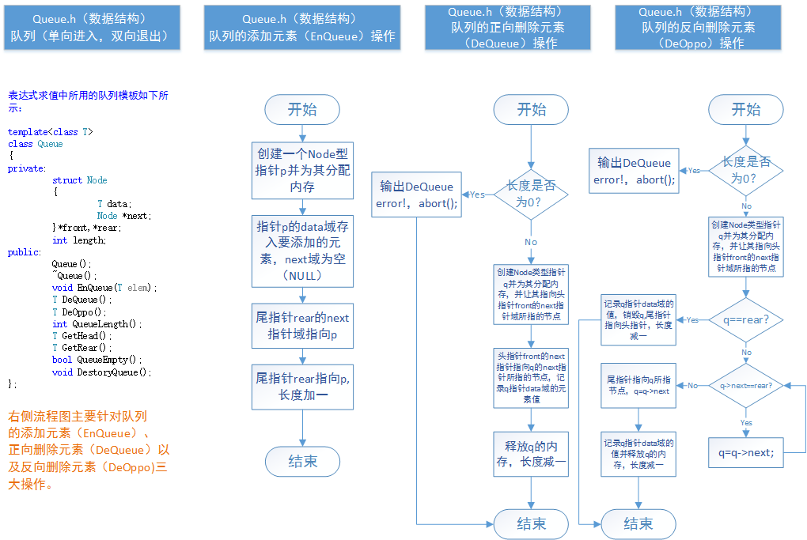
- 测试结果：
测试输入  测试输入 | 2.5+2^3/2%3  9+(3-1)*3+10/2  5.2*5.8/3)+2  9.235+3.2246/2.3  5+15*23+(235*2+6)*11  2^2^3  45#-5  2*2-3+(3*5  1/2-1  3e*2  3+5*(5+2+3*(5/5+2/(3-2)+5)%2)-2  3+/2-5%3  5-2
测试目的  测试目的 | 第一行用来测试多个运算符号之间的混合运算的正确性；  第二行检测带括号的运算是否正确；  第三行检测右括号不匹配的情况；  第四行检测小数的运算；  第五行来测试较大数据的计算；  第六行测试多个乘方与运算的正确性；  第七行和第十行检测非法字符；  第八行检测左括号不匹配情况算法的正确性；  第九行检测运算结果为负数时的显示情况；  第十一行检测多括号运算的正确性；  第十二行检测两个运算符并列错误；  第十三行用来测试在相继输出错误字符后运算正确式子时算法是否还是正确的。
正确输出 | 3.50  20.00  ERROR IN INFIX NOTATION  10.64  5586.00  256.00  ERROR IN INFIX NOTATION  ERROR IN INFIX NOTATION  -0.50  ERROR IN INFIX NOTATION  36.00  ERROR IN INFIX NOTATION  3.00
实际输出  实际输出 | 3.50  20.00  ERROR IN INFIX NOTATION  10.64  5586.00  256.00  ERROR IN INFIX NOTATION  ERROR IN INFIX NOTATION  -0.50  ERROR IN INFIX NOTATION  36.00  ERROR IN INFIX NOTATION  3.00
错误原因 | 该程序为最终版本，故尚未发现任何错误；不过在该程序的不断改进过程中曾多次出现pop error!的错误并引发abort();其原因主要有三个：一是字符之间的会存在一个空白字符，而对于小数则每个数字（字符）连接在一起不存在空格，所以起初添加空格上存在错误；其次会因为在非法字符出现后没有及时清空栈或处理错误进入队列的字符而导致最终后缀表达式计算时发生错误而引起pop error!，这需要在适当位置及时添加清除它们的代码；最后还出现了因为括号匹配存在左右括号数目不同情况以及换行符\n和文件末尾的判定处理出错导致pop error!，这方面在我经历多次调试与改动后最终解决了这一问题。
当前状态  当前状态 | 当前状态良好，尚无错误产生，能处理基本的六种运算（+、-、*、/、%、^）以及带括号的运算，同时能够处理三种类型的非法字符：非法符号、括号不匹配以及运算符多次滥用这三种情况。目前值得改进与添加的功能是带括号的负数参与运算时表达式的处理与求值。
- 分析与探讨：
- 测试结果分析：
本次测试结果基本考虑了蕴含+、-、*、/、%、^、(、)在内全部运算符使用，从简单的测试数据（如表达式”5-2”）到较为复杂的表达式（如表达式“3+5*(5+2+3*(5/5+2/(3-2)+5)%2)-2”）都有相应的数据测试，对于小数，基本测试了较为简单的计算，但没有考虑对小数取模的检测，但基本的运算测试均有包含，并从测试结果中可以看到结果正确；另一方面，对于表达式中出现的非法字符，从测试数据中可以看到分为3类，即非法字符（如$、#、&等等）、左右括号数目不匹配和计算两个数时中间出现除括号外的多个运算符（如3/*5+3*5、9++5—3等等）。针对这三种情况，在测试数据中均又涉及，而从测试结果中可以看出这些情况均算作错误，并输出错误信息“ERROR IN INFIX NOTATION”。对测试数据输出结果进行分析后可得出结论：该算法以及数据结构对于基础的表达式求值均可计算出正确结果，以及对非法字符的判断也可以达到良好的错误提示输出。然而针对时间复杂度和代码的测试结果则表明该算法循环判断较多，这方面有待进一步的改进。
- 探讨更多解决问题的途径：
这次表达式求值利用了队列和栈的数据结构以及相应较为简单的算法，其中栈和队列用来暂存数据。对于这一方面，也可以创建一个新的暂存数据文件temp.txt用来代替队列的功能，当中缀表达式转换为后缀表达式后可以暂存在该文件或者数组、容器以及string中，之后对于后缀表达式的计算可以从该暂存数据的文件（或其他形式）中读取字符并进行计算即可。当然，如果单纯考虑表达式求值，也可以不选择中缀表达式转后缀表达式，转而利用递归或者是Qt中的信号与槽机制来进行相应表达式的计算。例如，通过函数嵌套以及递归下降实现表达式的分解，一步步计算子表达式指导求出整个表达式的值。这些方法每一种都包含着一些值得我们去学习的思想和方法，同时也充满着许多未知的挑战等待着我们去探寻。

附录：源代码

